Pesquisa de preço

Dia das Crianças 2025

Campina Grande
Outubro de 2025

© 2025. Fundo Municipal de Defesa de Direitos Difusos PROCON de Campina Grande/PB
É permitida a reprodução parcial ou total desta obra, desde que citada a fonte.
EXPEDIENTE

Dia das Crianças
Pesquisa de preços para o dia das crianças.
Ano 2025

Prefeito do Município de Campina Grande/PB
Bruno Cunha Lima

Vice-prefeito do Município de Campina Grande/PB
Alcindor Vilarim

Procuradoria Geral do Município
Aécio Melo

Coordenador Executivo do Procon de Campina Grande –PB
Waldeny Mendes Santana


Fundo Municipal de Defesa de Direitos Difusos PROCON de Campina Grande/PB
Rua Prefeito Ernani Lauritzen, 226 – Centro.
CEP: 58400-133 – Campina Grande/PB
Tel.: 151 e WhatsApp (83) 98185-8168, (83) 98186-3609 e (83) 98123-0749)
Site:http://procon.campinagrande.pb.gov.br/

Elaboração de Conteúdo
Pesquisa de Campo e Estatística:
Pesquisador estagiário: Ana Beatriz Ramos da Silva
Richard Matheus Avelino da Silva

SUMÁRIO

1. Apresentação | 4
2. Resultados | 5
2.1 Média, menor e maior valor | 6
2.2 Cuidados e Compras | 7
2.3 Planilha com resultados | 8

- Apresentação

A equipe de Pesquisa de Campo e Estatística do Fundo Municipal de Defesa de
Direitos Difusos (PROCON) de Campina Grande/PB em parceria com o Departamento de Estatística da Universidade Estadual da Paraíba (UEPB), realizou pesquisa comparativa de preços de produtos para o Dia das Crianças, no dia 07 de outubro/2025, em 07 estabelecimentos comerciais da cidade.

A pesquisa comparou 23 itens principais (bonecas/bonecos, jogos e diversos), já que nem todas as lojas dispunham de todos os produtos, em razão da diversidade de brinquedos ofertados pelo mercado. A mesma tem por objetivo oferecer uma referência ao consumidor através dos preços obtidos dentro da amostra pesquisada, ela ainda fornece uma seção contendo alguns produtos em oferta para o dia das crianças encontrados nessas lojas.

A coleta de preços foi realizada em lojas físicas da cidade. Para comparação e divulgação foram selecionados produtos com o menor preço. Para análise científica dos preços foi utilizada a estatística descritiva, que é um ramo da Estatística que aplica várias técnicas para descrever e sumarizar um conjunto de dados. E para o tratamento dos dados e análises dos resultados foi utilizado uma planilha eletrônica.

Seguem os endereços das lojas pesquisadas:

- Brazil Atacado - R. Pres. João Pessoa, 287 - 299 - Centro, Campina Grande PB;

- Peixote– Av. Dr. Elpídio de Almeida, 1067 - Catolé, Campina Grande - PB;

- Lojas Americanas – Shopping Partage, Av. Pref. Severino Bezerra Cabral,1050 - Catolé, Campina Grande – PB;

- Le Biscuit – Shopping Partage, Av. Pref. Severino Bezerra Cabral,1050 - Catolé, Campina Grande – PB;

- Ri Happy Brinquedos - Av. Dr. Elpídio de Almeida, 375 A - Catolé, Campina Grande, PB;

- Colmeia Brinquedos - Av. Manoel Tavares, 1154 - Lauritzen, Campina Grande - PB, 58402-548

- De tudo home center – R. Praça Tenente Alfredo Dantas, 14 - Centro, Campina Grande - PB, 58400-107

- Casa dos brinquedos - R. Pres. João Pessoa, 269B - Centro, Campina Grande - PB, 58400-002

2. Resultados
Nesta seção, serão apresentados os principais resultados da pesquisa comparativa de preços dos produtos para o Dia das Crianças que foi realizada pelo Procon Municipal de Campina Grande – PB.
Das oito lojas pesquisadas, nenhuma deteve 100% dos objetos buscados para pesquisa.

Número de itens por loja:

Ri Happy Brinquedos - 15 itens
Le Biscuit - 14 itens
Lojas Americanas - 20 itens
Brazil Atacado - 15 itens
Peixote – 18 itens
Colmeia Brinquedos – 21
Casa dos brinquedos – 14
De tudo home center- 13

Vale salientar que a comparação feita não levou em consideração uma mesma marca de produto, mas o preço mais em conta. Foram divididos os itens pesquisados em 4 grupos de produtos denominados por: bonecas, bonecos, esporte e recreativo. No grupo das bonecas estão: Baby Alive, Barbie básica, Barbie acessório e boneca nenenzinho; No grupo dos bonecos estão: Batman, Capitão América, Homem de Ferro, Patrulha Canina (Unidade), Peppa Pig (Unidade) e Transformers; No grupo dos esportes estão: Bicicleta aro 16 feminina, bicicleta aro 16 masculina, bola de futebol, bola de praia, patinete feminino, patinete masculino, skate feminino e skate masculino; No grupo dos recreativos estão: carro de controle remoto, banco imobiliário, dominó, xadrez e quebra cabeças.

Ao observar os itens pesquisados nas lojas da cidade, observa-se uma grande variação nos preços. Algumas lojas se destacam por preços mais acessíveis e outras o inverso. As lojas: De Tudo Home Center, Brazil Atacado e Le Biscuit se destacam por preços mais atrativos.

A variação encontrada é maior em itens como bonecas, patinetes, skates, bicicletas e transformers. Outros produtos como quebra-cabeças, homem de ferro e bolas de futebol apresentam menores variações. A Ri happy se destaca por ter a maior quantidade de produtos dentre os procurados.
Avaliando os preços por grupos, considerando bonecas a Americanas e Le Biscuit se destacam por melhores ofertas. No grupo de bonecos, mantém se Le Biscuit em conjunto a De Tudo Home Center e Brazil Atacado. Considerando esportes, Brazil Atacado, De Tudo Home Center são os mais competitivos bem como para os itens recreativos.

Vale salientar ainda que a pesquisa visa informar o público sobre os preços de brinquedos que estão sendo praticados na cidade de Campina Grande/PB para esse período do Dia das Crianças e que os seus resultados não poderão ser utilizados para fins publicitários.

2.1 Média, Menor e Maior Valor

Abaixo está a tabela contendo a média de preços encontrados e os maiores e menores preços:

Tabela 1: Média, Menor e Maior Preços Encontrados
Produtos | Preço médio | Maior preço | Menor preço | Diferença | Variação
Baby Alive | R$ 141,98 | R$ 259,99 | R$ 89,99 | R$ 170,00 | 188,91%
Barbie acessório | R$ 117,96 | R$ 159,99 | R$ 74,90 | R$ 85,09 | 113,60%
Barbie básica | R$ 61,76 | R$ 128,90 | R$ 29,95 | R$ 98,95 | 330,38%
Batman | R$ 127,78 | R$ 199,00 | R$ 49,90 | R$ 149,10 | 298,80%
Bicicleta aro 16 feminina | R$ 787,97 | R$ 949,99 | R$ 599,99 | R$ 350,00 | 58,33%
Bicicleta aro 16 masculina | R$ 787,97 | R$ 949,99 | R$ 599,99 | R$ 350,00 | 58,33%
Bola de futebol | R$ 45,55 | R$ 99,99 | R$ 16,00 | R$ 83,99 | 524,94%
Bola de praia | R$ 12,56 | R$ 16,00 | R$ 7,69 | R$ 8,31 | 108,06%
Boneca nenemzinho | R$ 149,95 | R$ 169,99 | R$ 129,90 | R$ 40,09 | 30,86%
Capitão América | R$ 91,24 | R$ 119,99 | R$ 59,99 | R$ 60,00 | 100,02%
Carro de controle remoto | R$ 81,12 | R$ 199,99 | R$ 19,99 | R$ 180,00 | 900,45%
Homem de Ferro | R$ 74,58 | R$ 119,99 | R$ 47,99 | R$ 72,00 | 150,03%
Jogo Banco Imobiliário | R$ 186,64 | R$ 289,99 | R$ 129,99 | R$ 160,00 | 123,09%
Jogo Dominó | R$ 23,77 | R$ 49,90 | R$ 5,19 | R$ 44,71 | 861,46%
Jogo xadrez | R$ 35,12 | R$ 99,99 | R$ 9,50 | R$ 90,49 | 952,53%
Panitene feminino | R$ 187,90 | R$ 369,99 | R$ 79,99 | R$ 290,00 | 362,55%
Patinete masculino | R$ 187,90 | R$ 369,99 | R$ 79,99 | R$ 290,00 | 362,55%
Patrulha canina und | R$ 150,96 | R$ 174,99 | R$ 129,95 | R$ 45,04 | 34,66%
Quebra cabeças | R$ 27,92 | R$ 39,99 | R$ 6,99 | R$ 33,00 | 472,10%
Peppa pig. und | R$ 76,66 | R$ 129,99 | R$ 49,99 | R$ 80,00 | 160,03%
Skate feminino | R$ 186,54 | R$ 289,99 | R$ 39,90 | R$ 250,09 | 626,79%
Skate Masculino | R$ 186,54 | R$ 289,99 | R$ 39,90 | R$ 250,09 | 626,79%
Transformers | R$ 129,99 | R$ 169,99 | R$ 79,99 | R$ 90,00 | 112,51%

Fonte: PROCON Municipal de Campina Grande-PB

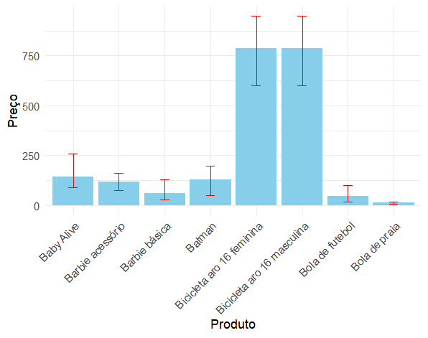
Para uma avaliação melhor da disparidade e concentração dos preços serão exibidos gráficos que demostram tais valores. As barras em azul representados os valores em média e a linhas vermelhas demostram o maior e o menor preço atingido, dessa forma, a variação pode ser observada. 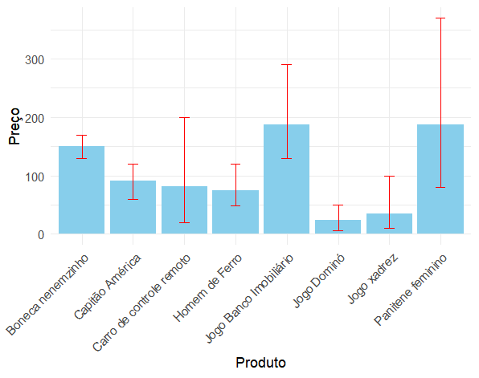
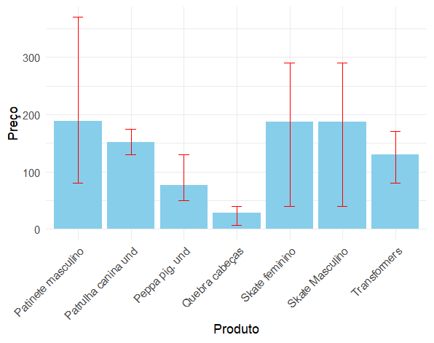
Antes de apresentarmos a planilha com os resultados encontrados, para o menor e maior valor dos produtos, o Procon de Campina Grande/PB traz algumas orientações básicas ao consumidor:

2.2 Cuidados e Compras

CUIDADOS

- Pesquisar os diferentes estabelecimentos levando em conta, preço total, formas de pagamento, comodidade e vantagem oferecidas pelos diferentes locais;
- Considerar a idade e interesse da criança, para os brinquedos que estimulem a socialização e a criatividade;
- Outra questão importante é a segurança do brinquedo. A embalagem deve indicar a idade ou faixa etária e o selo de certificação do Inmetro, que indica se o brinquedo foi testado quanto aos riscos que podem oferecer a criança (intoxicação, choque elétrico, perfuração, alergia, etc);
- É importante que os pais observem se os brinquedos possuem partes pequenas que possam se soltar com facilidade, e trazer riscos de ser engolida por crianças abaixo da faixa etária indicada, causando danos á saúde das crianças;
- Os produtos importados devem apresentar manual de instruções em Língua Portuguesa e devem obedecer às mesmas orientações dos produtos nacionais exigidas pelo Código de Defesa do Consumidor. As informações sobre o fornecedor ou importador devem estar dispostas na embalagem do produto, assim como deve haver um meio de contato com a empresa;
- Outra forma de garantir a saúde e a segurança da criança é comprar o brinquedo no mercado formal. Além de garantir a possibilidade de troca caso apresente um vício, o consumidor terá a certeza que aquele produto que está adquirindo é original e não se trata de uma pirataria ou de um brinquedo que entrou no Brasil de forma ilegal;
- Ao adquirir um brinquedo no mercado informal ou ilegal, corre-se o risco de levar para casa um brinquedo que não é original, portanto, sem nenhuma garantia em sua fabricação e pode oferecer risco à saúde das crianças. Brinquedos falsificados podem causar alergias e lesões que vão desde pequenos arranhões a choques elétricos, perfurações, cortes ou até mesmo a morte.

COMPRAS

- Com relação a aquisição do produto, se o consumidor optar por realizar a compra por telefone ou pela Internet, ele tem o direito de desistir da transação comercial no prazo de sete dias, a partir da assinatura do contrato ou do recebimento do produto. É importante lembrar que o recibo de entrega do produto só deve ser assinado após se observar atentamente às condições da mercadoria. Se houver algum tipo de irregularidade, ela deve ser relacionada no próprio documento, justificando o não recebimento.
- O Código de Proteção e Defesa do Consumidor garante o mesmo preço de uma mercadoria para qualquer opção de pagamento à vista, seja em dinheiro, cheque, cartão de crédito ou débito. Além disso, o comerciante não pode estabelecer um valor mínimo para a utilização dos cartões de crédito e débito.
- Outro ponto de dúvida para o consumidor é a aceitação de cheques, que é uma liberalidade dos estabelecimentos. Se a loja aceita receber cheques, não pode fazer restrições como, não aceitar cheques de contas recentes.
- Se existe a opção de parcelamento do pagamento do produto, deverão ser informados os dois preços: o total a vista e o total a prazo. Neste caso, a loja também deverá informar ao consumidor o valor das parcelas, quais são os juros praticados, número e periodicidade das prestações.
- Todos os produtos das lojas, principalmente os expostos nas vitrines, devem apresentar seu valor a vista, o número de parcelas e seus respectivos valores, os juros praticados e o valor total a prazo. Além de ter todos esses cuidados, o consumidor deve sempre exigir a nota fiscal do produto, essencial para a troca, garantia e eventual reclamação sobre possíveis problemas que o produto apresente.
- Como se trata de presente, a possibilidade de troca deve ser cogitada, e constar por escrito no verso da nota fiscal de compra já que o fornecedor não está obrigado a realizar a trocar por motivo de gosto.
- Já no caso de produtos que apresentem defeitos, o fornecedor tem o prazo de 30 dias para repará-los, após este prazo, o consumidor poderá exigir a substituição do produto ou a restituição dos valores pagos.
- O consumidor que se sentir lesado na compra de algum produto ou tiver alguma dúvida, pode entrar em contato com o Procon por meio do telefone 151, ou baixando o aplicativo para celular Procon CG Móvel, disponível gratuitamente no Google Play (Android) e ou Apple Store (iOS).

2.3 Planilha com resultados

Produtos | Le Biscuit | Americanas | Ri Happy | Brazil Atacado | Peixote | Colmeia | Casa dos Brinquedos | De tudo home center
Baby Alive | R$ 99,99 | R$ 89,99 | R$ 99,95 | R$ 109,99 | R$ 259,99 | R$ 149,99 | NT | NT
Barbie acessório | R$ 69,99 | R$ 99,99 | R$ 99,95 | NT | R$ 159,99 | R$ 154,99 | NT | R$ 74,90
Barbie básica | R$ 29,99 | R$ 49,99 | R$ 29,95 | NT | R$ 49,99 | R$ 49,99 | R$ 128,90 | NT
Batman | NT | NT | R$ 199,00 | NT | R$ 129,99 | R$ 119,99 | R$ 140,00 | R$ 49,90
Bicicleta aro 16 feminina | NT | NT | R$ 949,99 | R$ 599,99 | R$ 869,99 | R$ 819,99 | R$ 699,90 | NT
Bicicleta aro 16 masculina | NT | NT | R$ 949,99 | R$ 599,99 | R$ 869,99 | R$ 819,99 | R$ 699,90 | NT
Bola de futebol | R$ 39,99 | R$ 29,99 | R$ 99,99 | R$ 20,99 | R$ 99,99 | R$ 24,99 | R$ 26,90 | R$ 16,00
Bola de praia | NT | NT | NT | R$ 7,69 | NT | NT | R$ 14,00 | R$ 16,00
Boneca nenemzinho | NT | NT | NT | NT | R$ 169,99 | NT | NT | R$ 129,90
Capitão América | R$ 49,99 | R$ 59,99 | R$ 79,99 | NT | R$ 119,99 | R$ 104,99 | NT
Carro de controle remoto | R$ 79,99 | R$ 69,99 | R$ 129,99 | R$ 19,99 | R$ 199,99 | R$ 79,99 | R$ 47,90 | R$ 20,00
Homem de Ferro | R$ 49,99 | R$ 59,99 | R$ 49,95 | R$ 47,99 | R$ 119,99 | R$ 94,99 | NT | NT
Jogo Banco Imobiliário | R$ 159,96 | R$ 129,99 | R$ 139,95 | NT | NT | R$ 289,99 | NT | NT
Jogo Dominó | R$ 49,99 | R$ 19,99 | NT | R$ 5,19 | NT | R$ 19,99 | R$ 49,90 | NT
Jogo xadrez | NT | NT | R$ 99,99 | R$ 11,99 | NT | R$ 18,99 | NT | R$ 9,50
Panitene feminino | R$ 119,90 | R$ 159,99 | R$ 199,95 | R$ 79,99 | R$ 239,99 | R$ 369,99 | R$ 115,50 | R$ 149,90
Patinete masculino | R$ 119,90 | R$ 159,99 | R$ 199,95 | R$ 79,99 | R$ 239,99 | R$ 369,99 | R$ 115,50 | R$ 149,90
Patrulha canina und | NT | R$ 129,99 | R$ 129,95 | NT | R$ 174,99 | R$ 169,99 | R$ 149,90 | NT
Quebra cabeças | R$ 39,99 | R$ 34,99 | R$ 29,99 | R$ 6,99 | R$ 39,99 | R$ 34,99 | R$ 37,50 | R$ 11,00
Peppa pig. und | R$ 49,99 | NT | R$ 49,99 | R$ 49,99 | NT | R$ 129,99 | NT | NT
Skate feminino | R$ 99,90 | R$ 149,99 | R$ 289,99 | R$ 129,99 | R$ 169,99 | R$ 279,99 | R$ 245,90 | R$ 39,90
Skate Masculino | R$ 99,90 | R$ 149,99 | R$ 289,99 | R$ 129,99 | R$ 169,99 | R$ 279,99 | R$ 245,90 | R$ 39,90
Transformers | R$ 129,90 | NT | R$ 139,99 | NT | R$ 169,99 | R$ 79,99 | NT | NT

NT- não tinha ou estava faltando.

